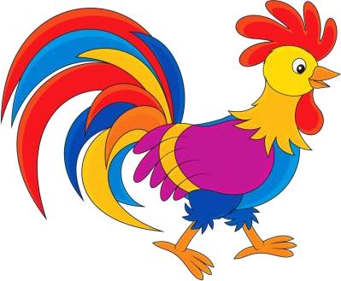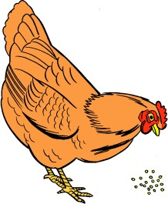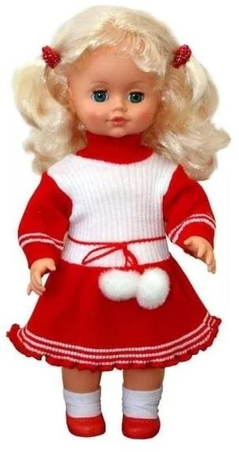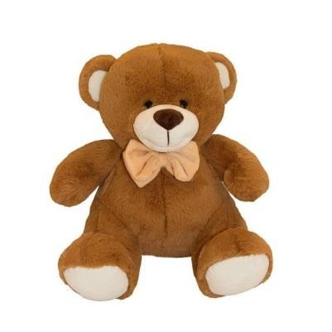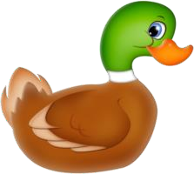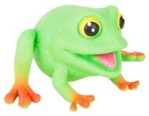Консультация для родителей на тему: «Воспитание звуковой культуры речи детей третьего года жизни». Часть 1.
На третьем году жизни у ребенка возрастает внимание к звуковой стороне речи. Старайтесь следить за тем, чтобы речь вашего малыша была внятной, неторопливой, достаточно громкой. Нужно обращать внимание ребенка на четкость произнесения звуков, слогов, фраз, причем делать замечания нецелесообразно — лучше похвалите малыша, а потом попросите повторить сказанное (погромче, не торопясь). Сопроводите эту просьбу словами: «Извини, я не расслышала, что ты сказал». Помните, что ваша четкая, неторопливая речь будет лучшим образцом для ребенка.

«BO ДBOPE».
Приготовьте игрушки или картинки, изображающие петуха, курицу, кошку и т, п. Показывайте ребенку игрушку (картинку), сопровождая свои действия
имитацией голоса животного: «Вот курочка кудахчет:
ко-ко-ко» и т, д. После «представления» всех животных и птиц задайте малышу вопросы: «Как курица кудахчет?» и т. д.

«ПЕСНЯ-ПЕСЕНКА».
Приготовьте игрушки: большую куклу, петуха, кошку, утку, медведя, лягушку. Расскажите ребенку историю про песенку:
Запела девочка песенку, Пела, пела и допела,
- Теперь ты, петушок, пой!
- Ку-ка-ре-ку! — пропел петушок,
- Ты спой, мурка!
- Мяу-мяу, — спела кошка.
- Твоя очередь, уточка!
- Кря-кря-кря, — затянула утка.
- А ты, мишка?
- Рев-рев-рев, — зарычал медведь.
- Ты, лягушка, спой!
- Квак-квак-квак, — проквакала лягушка.
- А ты, кукла, что споешь?
- Ма-ма, ма-ма! Складная песенка!
Читая эти строчки, показывайте малышу игрушки (персонажей) и четко произносите звукоподражание, Когда ребенок будет отвечать на ваши вопросы, особое внимание обратите на точность имитации голосов животных.

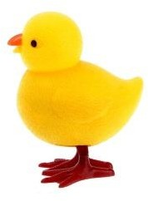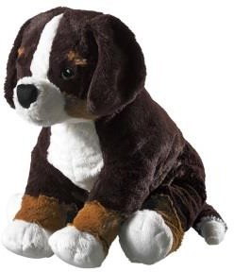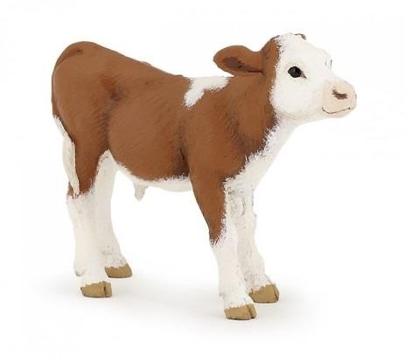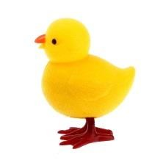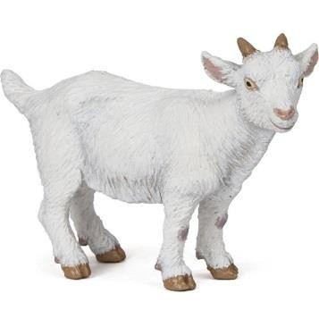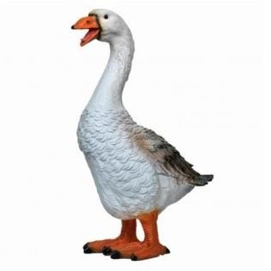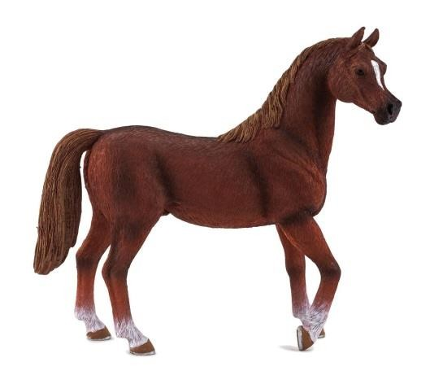«ПЕТУШКИ И ЦЫПЛЯТА».
Вы будете изображать петушка, а ребенок — курочку или цыпленка. Попросите малыша стучать пальцами об пол — «клевать зернышки». Вы включаетесь; «Где тут цыпленок?» Ребенок отвечает:
«Тут, пи-пи-пи». «А где курочка?» — «Тут; ко-ко-ко».

«ГАВ-ГАВ».
Приготовьте картинки с изображениями щенка, коня, теленка, цыпленка, козленка, сороки, гуся. Читайте малышу стихи, сопровождая свои слова демонстрацией картинок. Ребенок с вашей помощью будет подражать звукам зверей и птиц:
«Гав! Гав!» — на заре.
«Гав! Гав!» — на дворе,
На дворе щенок бежал,
А в конюшне конь заржал.
Он сердился: «Ты чего
спать мешаешь? И-го-го!»
«Гав! Гав!» — на заре.
«Гав! Гав!» — на дворе,
И сказал теленок; «Му-у!» Почему сказал он: «Му-у!»?
«Му-у» - сказал он потому, что мешают спать ему.
«Гав! Гав!» — на заре.
«Гав! Гав!» — на дворе.

И сказал цыпленок: «Пи! Ты, щенок, еще поспи!» А сороки зарядили -

«Разбудили! Разбудили!»
А козленок: «Ме!» да «Ме!»
«Подремать не дали мне».

«Гав! Гав!» — на заре.
«Гав! Гав!» — на дворе,
И сказал гусак. И сказал вот так,
Он сказал: «Вы знаете, Вы так сильно лаете,
Что просто всем мешаете!»

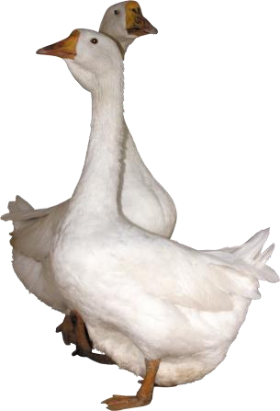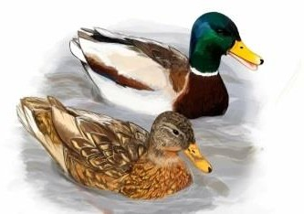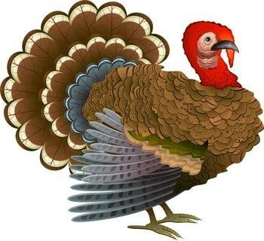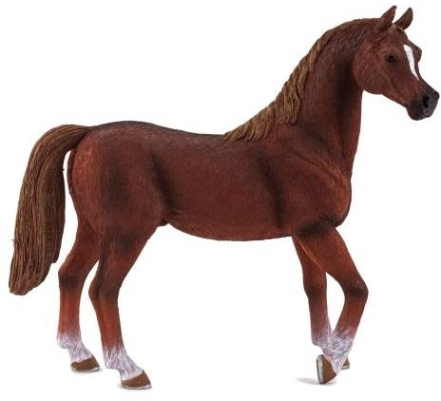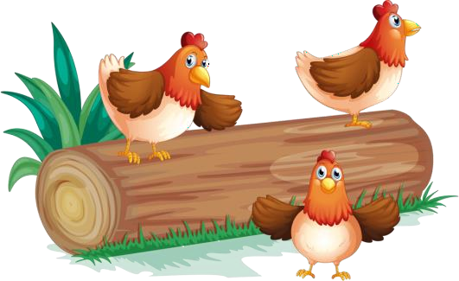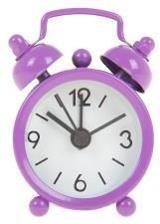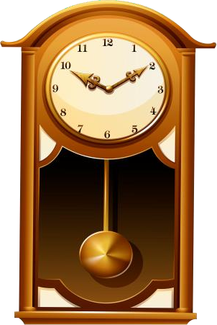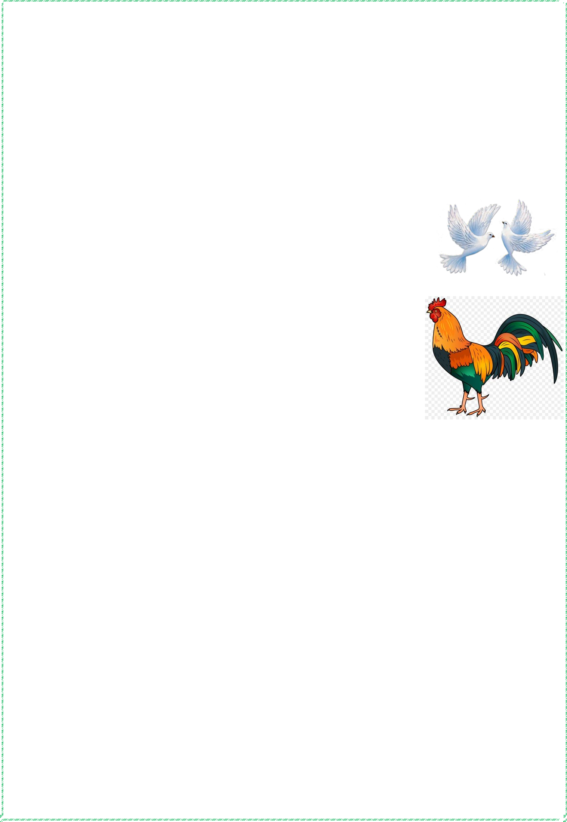А щенок все «Гав!» да «Гав!», У него веселый нрав!
И веселый этот нрав называется «Гав-гав!»

«НА ПТИЧЬЕМ ДВОРЕ».
Прочитайте ребенку стихотворение:
Наши уточки с утра:
- Кря-кря-кря!
- Кря-кря-кря!
Наши гуси у пруда:
- Га-га-га!
- Га-га-га!
А индюк среди двора:
- Бал-бал-бал!
- Бал-бал-бал!
Наши гуленьки вверху:
- Грру-грру-у-грру-у! Наши курочки в окно:
- Ко-ко-ко-ко-ко-ко! А как Петя-петушок рано-рано поутру
Нам споет: «Ку-ка-ре-ку!»

Задайте малышу вопросы о том, как кричат птицы.

«ЧАСЫ ТИКАЮТ».

Приготовьте настоящие или игрушечные часы (большие и маленькие). Покажите малышу часы, предложите послушать, как они «говорят», и
воспроизвести тиканье: «тик-так», Потом демонстрируете тиканье других часов. Ребенок воспроизводит громкое тиканье больших часов и тихое - маленьких. Можно попросить его «тикать» медленнее или быстрее. Следите за произношением звуков.

«ЛОШАДКА».

Приготовьте игрушечную лошадку. Покажите ребенку игрушку, сопровождая действия имитацией крика лошади: «И-и-и». Попросите ребенка повторить. Лошадку можно заменить другой игрушкой с соответствующей имитацией.

